1. **Hacer una copia de seguridad (Backup) full**
2. **Restaurar la base de datos**
3. **Realizar un respaldo incremental por comando**
4. **Realizar un respaldo ( temp database backup)**

Primero generaré un archivo .bak

Clic Derecho sobre la Base de Datos EMPLEADOS -> Tareas -> Copia de seguridad

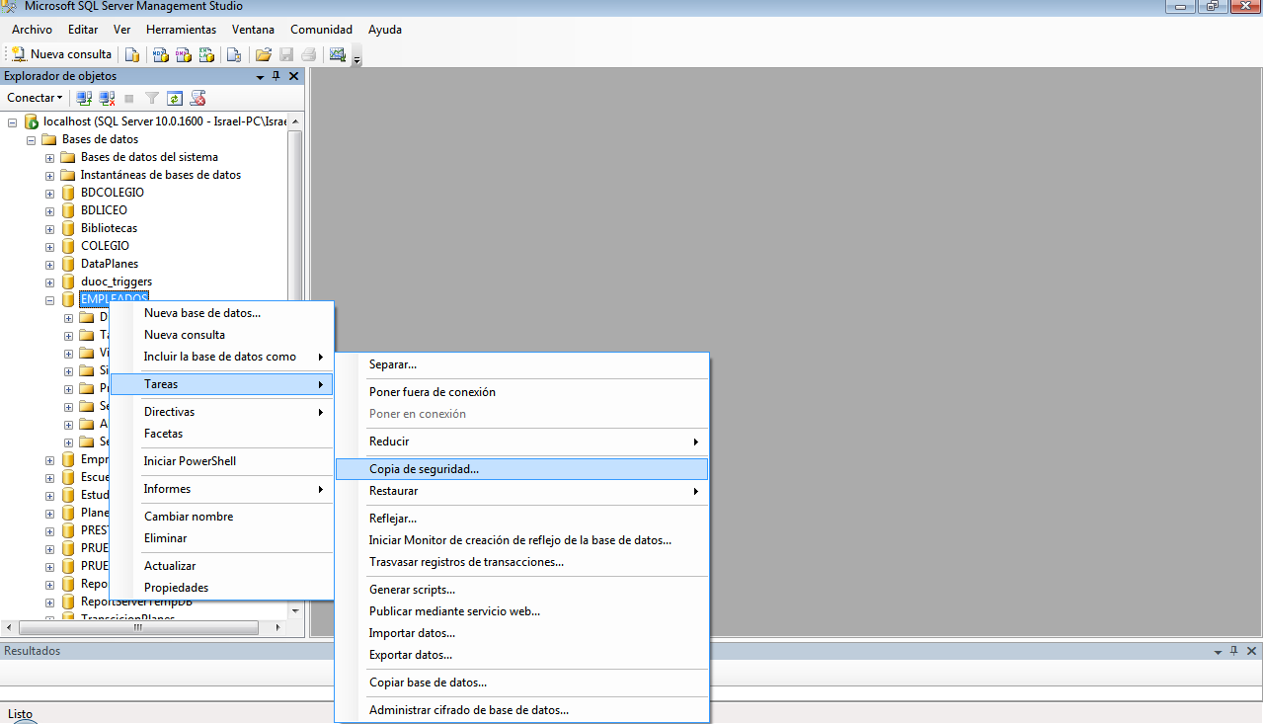

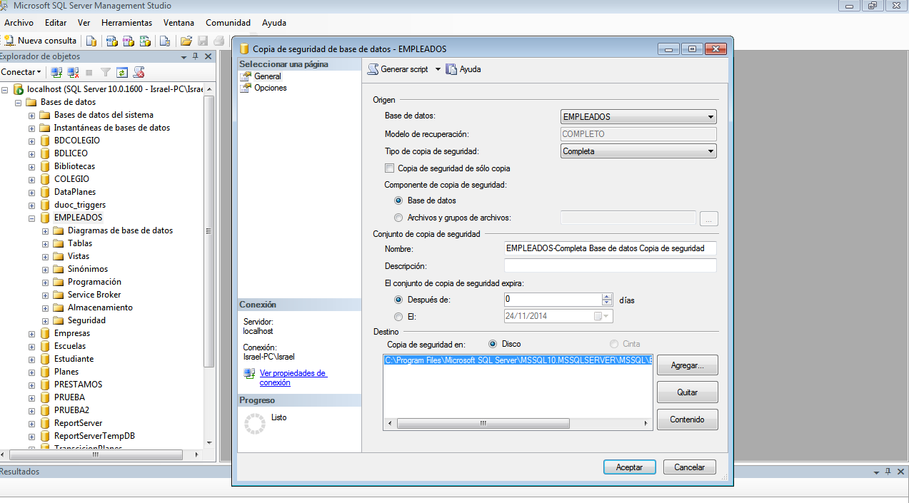

Presionamos Aceptar y la copia de seguridad de la base de datos EMPLEADOS se generará correctamente.

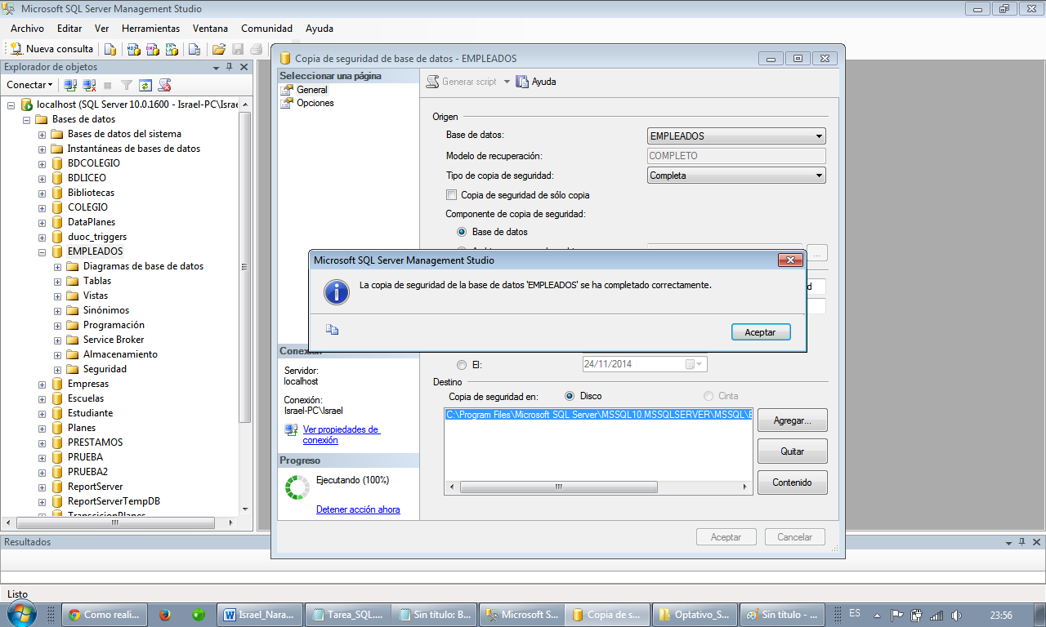

EMPLEADOS.bak se guardará en la siguiente ruta:

**C:\Program Files\Microsoft SQL Server\MSSQL10.MSSQLSERVER\MSSQL\Backup**

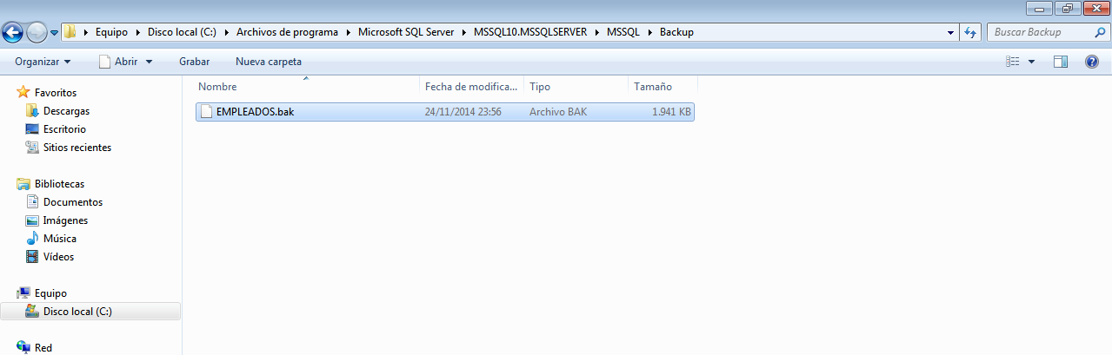

Ahora podemos Eliminar la Base de Datos EMPLEADOS para Restaurarla

DROP DATABASE EMPLEADOS

GO

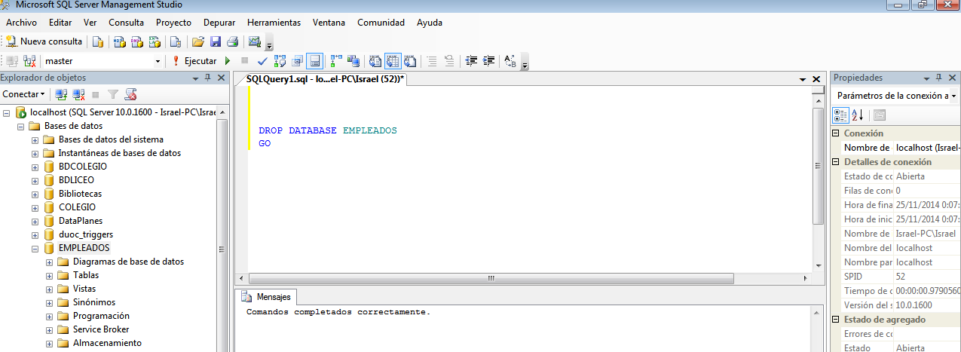

Hacemos Clic derecho en Base de datos -> Restaurar base de datos

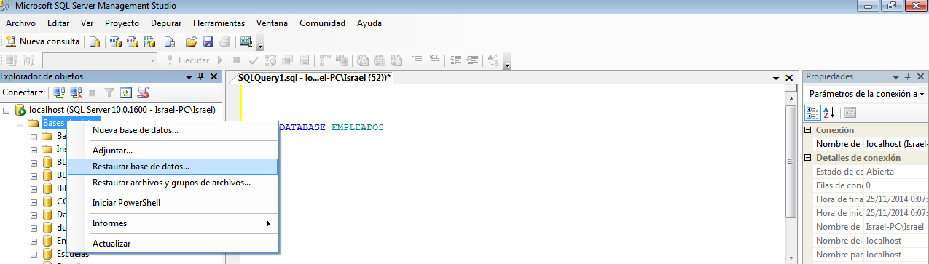

Agregamos un nombre (A una base de datos)

Hacemos clic Desde dispositivo -> ir a buscarla, luego Agregar. Elejimos la ruta y el archivo: EMPLEADOS.bak

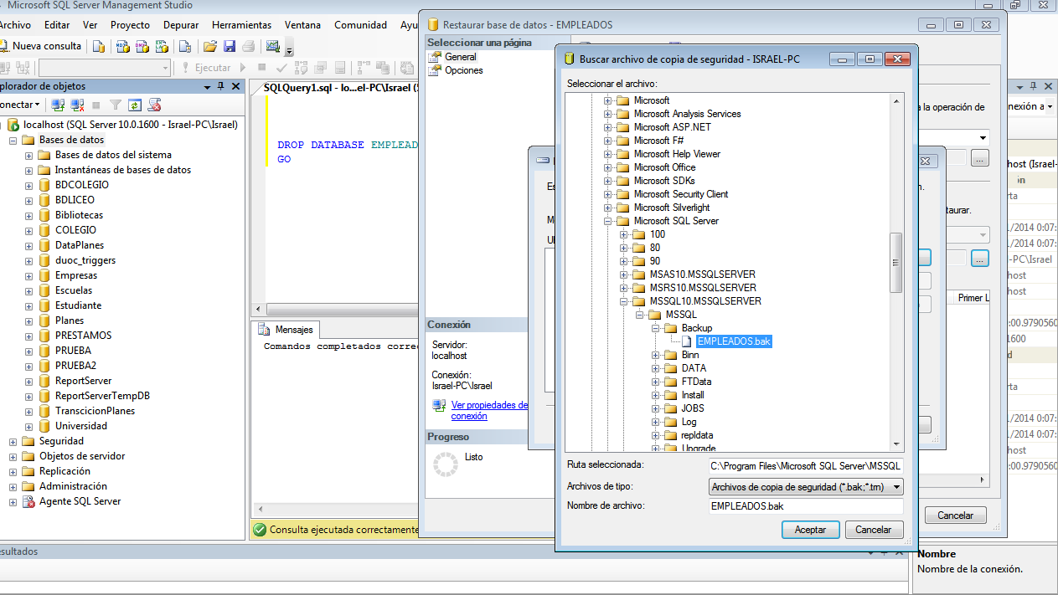

Hacemos clic en Aceptar

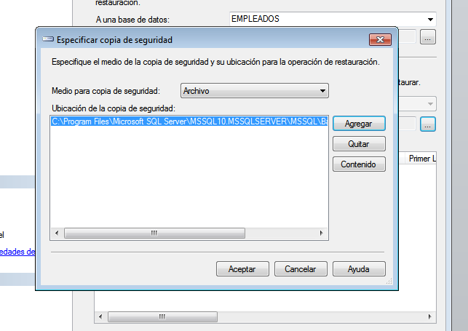

Aceptar nuevamente

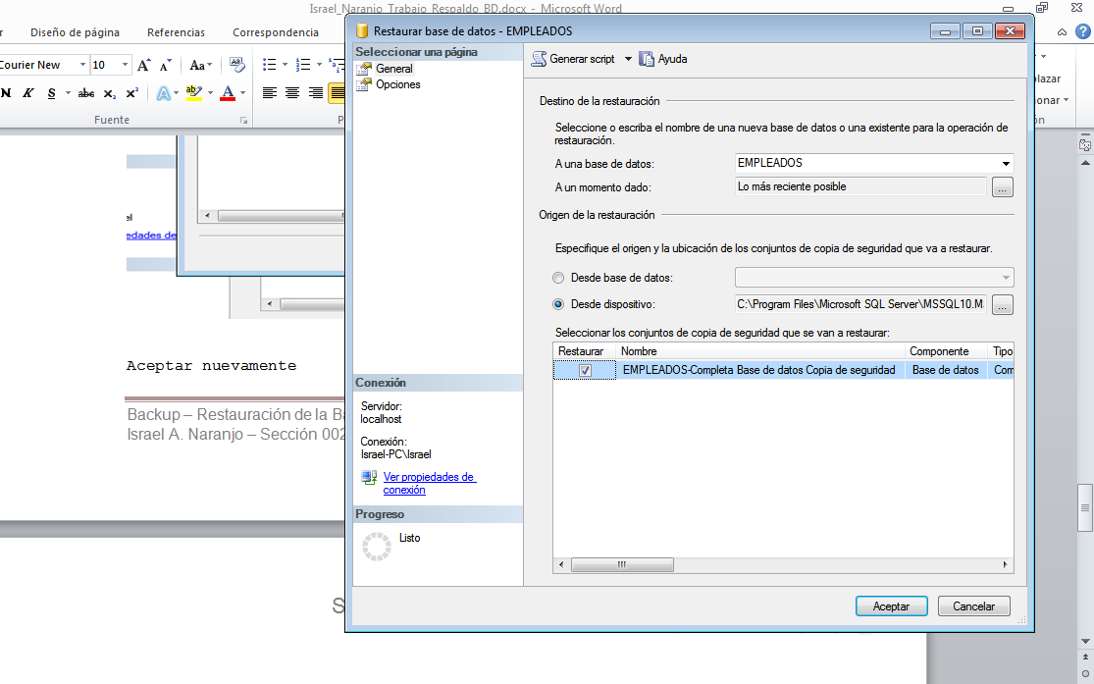

La seleccionamos y apretamos Aceptar

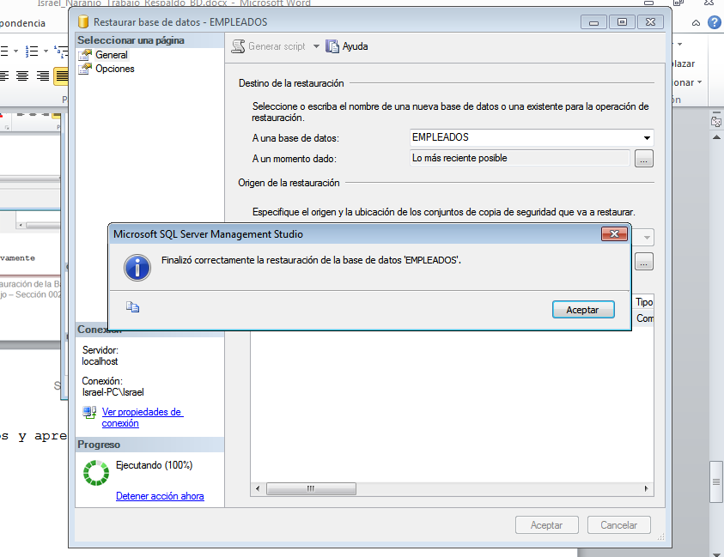

Con esto Restauramos la Base de datos con sus registros y Tablas.

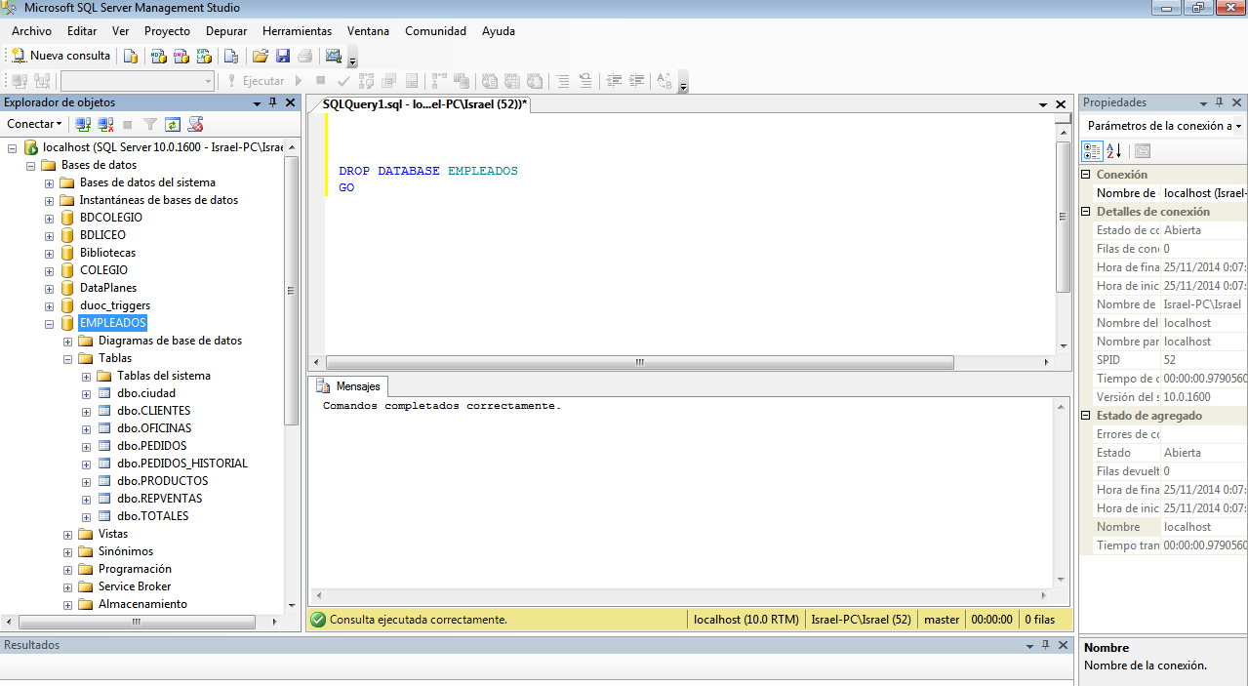

**REALIZAR UN RESPALDO INCREMENTAL POR COMANDO**

Para esto creé una nueva base de datos llamada PRUEBA

CREATE DATABASE PRUEBA

USE PRUEBA

GO

-- Realizaré un Modo de recuperación completa

ALTER DATABASE PRUEBA SET RECOVERY FULL;

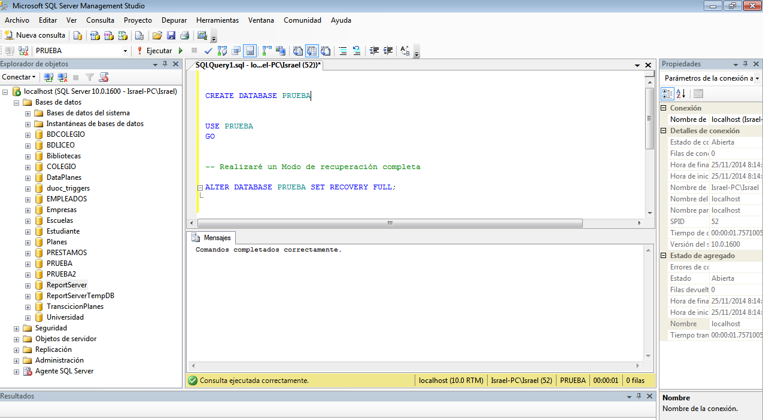

-- Crearé un Respaldo de la base de datos PRUEBA y la guardaré en la siguiente Ruta:

-- C:\Desarrollo\DAI\Pruebas\PRUEBA_FULL.bak

BACKUP DATABASE PRUEBA TO DISK ='C:\Desarrollo\DAI\Pruebas\PRUEBA_FULL.bak'

WITH INIT;

GO

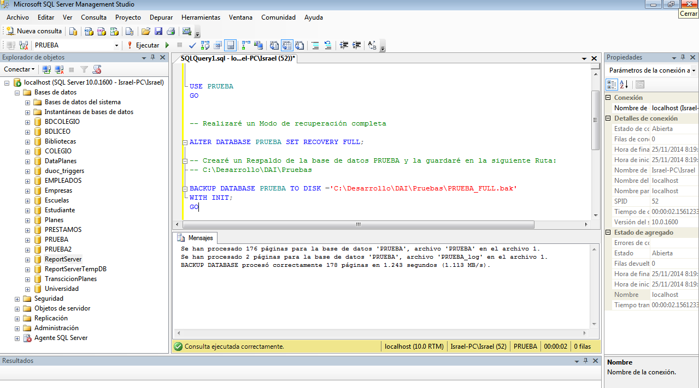

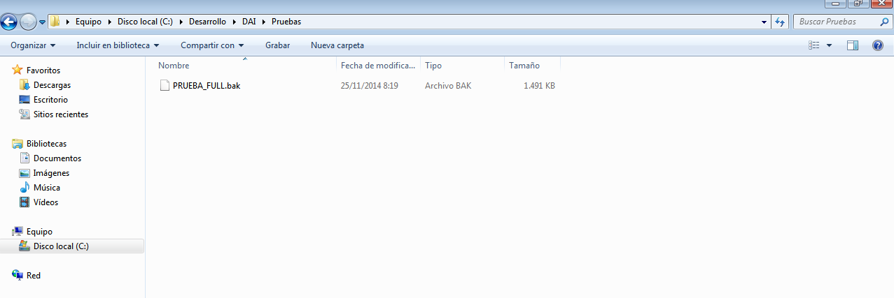

Ahora la dejaré sin conexión para Recuperar, simulando un apagado inesperado del servidor

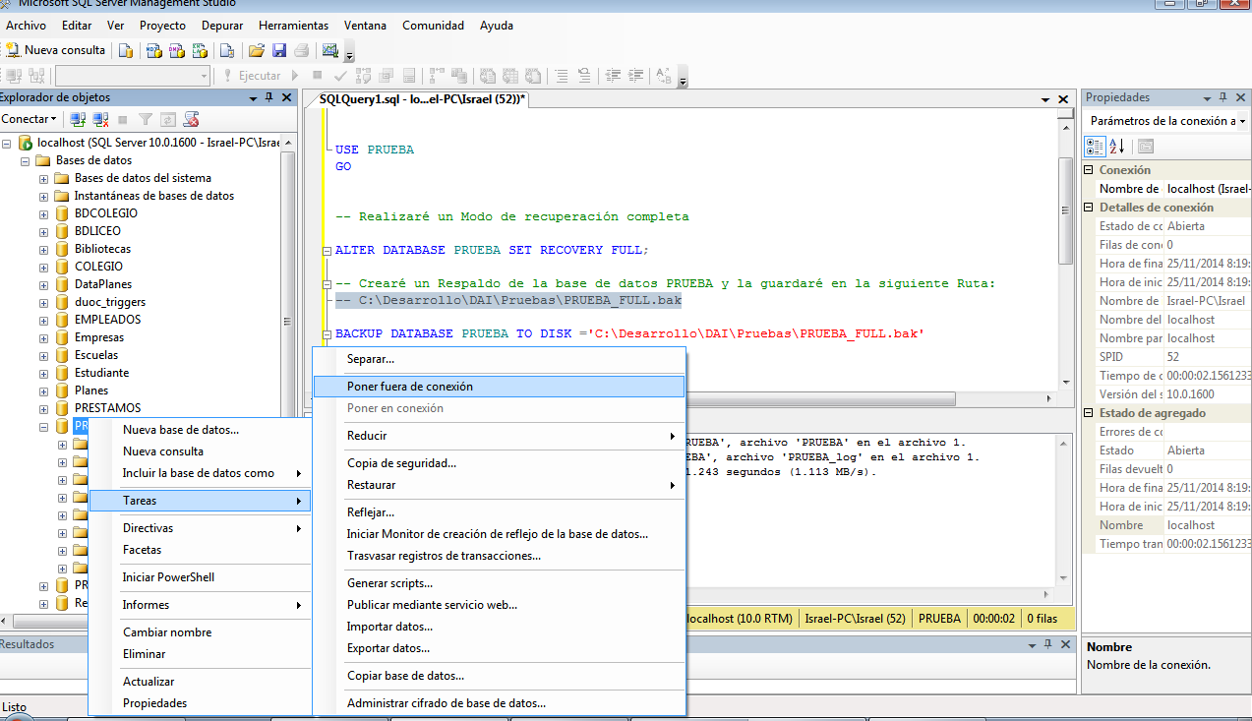

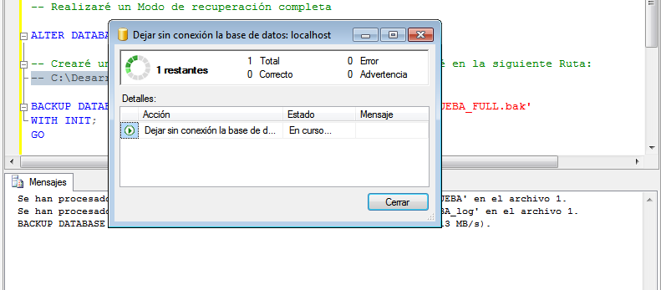

Comando para ver el estado de la base de datos

SELECT NAME, STATE_DESC FROM SYS.DATABASES WHERE NAME = 'PRUEBA';

GO

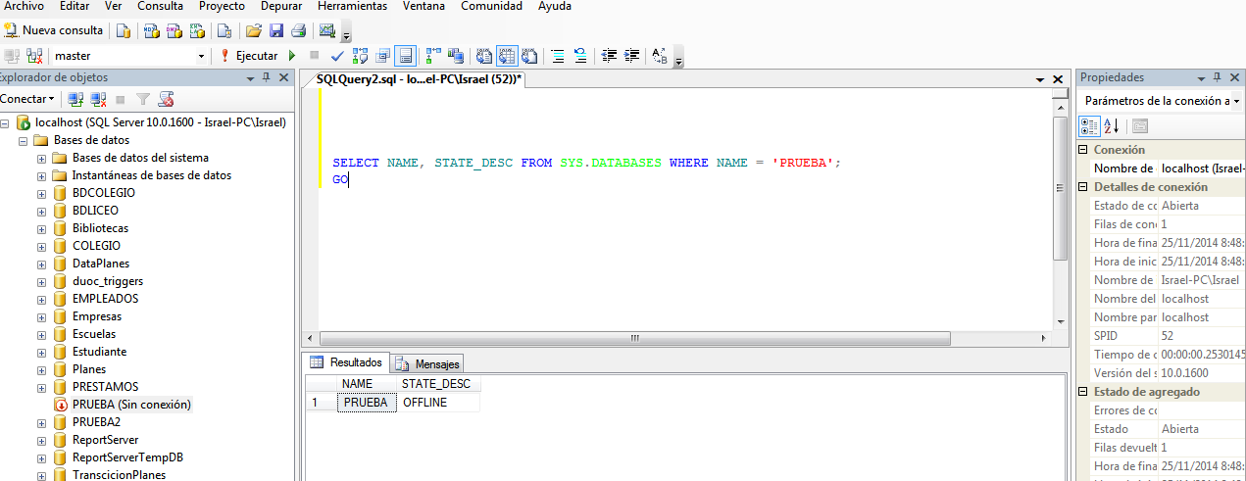

BACKUP LOG PRUEBA TO DISK ='C:\Desarrollo\DAI\Pruebas\PRUEBA.lbk'

WITH INIT, CONTINUE_AFTER_ERROR;

GO

BACKUP LOG PRUEBA TO DISK ='C:\Desarrollo\DAI\Pruebas\PRUEBA.lbk'

WITH INIT;

GO

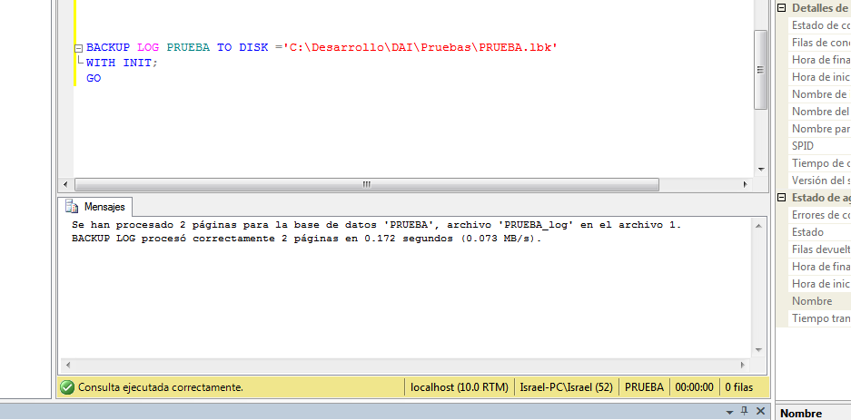

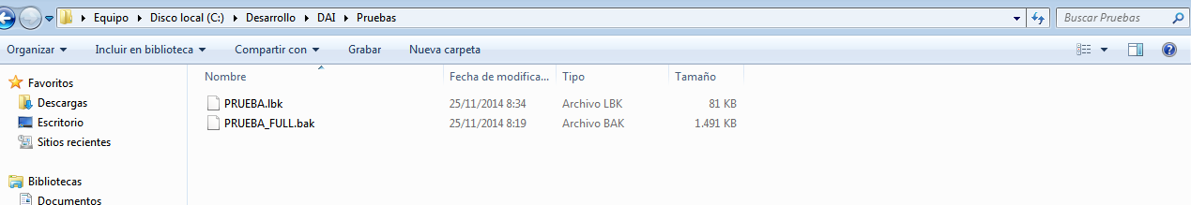

Realizaré una Restauración de la base de datos con el siguiente comando

RESTORE DATABASE PRUEBA

FROM DISK = 'C:\Desarrollo\DAI\Pruebas\PRUEBA.bak'

WITH NORECOVERY;

GO

Ahora la Recuperamos con el siguiente comando

RESTORE LOG PRUEBA

FROM DISK = 'C:\Desarrollo\DAI\Pruebas\PRUEBA.lbk'

WITH NORECOVERY;

GO

Verificamos si esta en Linea nuevamente la Base de datos, con el siguiente comando

SELECT NAME, STATE_DESC FROM SYS.DATABASES WHERE NAME = 'PRUEBA';

GO

